PETEK, 2. 4. 2021
1. RAZRED

MATEMATIKA
REŠI NALOGE V DZ NA STRANI 69. (ODDAJ V SU)

SLOVENŠČINA
ODPRI DZ NA STRANI 38. OGLEJ SI SLIKO. POIMENUJ PREDMETE NA SLIKI.
USTNO ODGOVORI NA VPRAŠANJA.
Kaj delajo osebe na sliki?
Ali so ljudje na sliki veseli ali žalostni?
Zakaj so veseli?
Kako so ljudje oblečeni?
Zakaj so tako oblečeni?
Zakaj imajo pohodne palice?
Kako morajo biti oblečeni ljudje (planinci, pohodniki, izletniki), ki obiskujejo planine?
Kako planinci na sliki skrbijo za čisto okolje?
Kako rečemo osebi, ki pase živali?
Katere živali so na sliki?
Katere rastline opazite?
Kako imenujemo piktograma, ki sta narisana na kamnih?
Kakšno je vreme na sliki?
Po čem veste/sklepate, da je sončno?

S POMOČJO PIKTOGRAMOV REŠI NALOGE NA STRANI 39. (ODDAJ V SU)

SPOZNAVANJE OKOLJA
NAJPREJ V ZVEZEK ZA SPOZNAVANJE OKOLJA PRILEPI LIST DEKLICO, KJER SMO PISALI DELE TELESA. NASLOV V ZVEZEK: MOJE TELO
ČE SI TO ŽE NAREDILA, PA ODPRI DZ NA STRANI 53 IN REŠI NALOGE. RAZMISLI, KAJ LAHKO DELAŠ Z ROKAMI IN KAJ Z NOGAMI. TO NARIŠI V OKENCA.
ALI ZNAŠ POIMENOVATI PRSTE NA SVOJI ROKI? ČE TEGA ŠE NE ZNAŠ, JE ČAS, DA SE NAUČIŠ.

MEZINEC SREDINEC
PRSTANEC KAZALEC PALEC
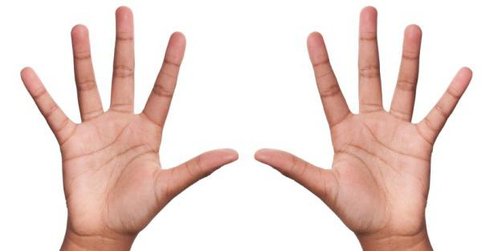

Igraj igrici, kjer boš spoznavala svoje telo.
https://www.lilibi.si/solska-ulica/spoznavanje-okolja/telo/moje-telo
https://www.lilibi.si/solska-ulica/spoznavanje-okolja/telo/moj-obraz

SLOVENŠČINA
ODPRI DZ NA STRANI 50. V VSAKI SKUPINI SLIK POIŠČI VSILJIVCA IN GA PREČRTAJ. RAZLOŽI, ZAKAJ SI PREČRTALA KATERO SLIKO.
V ZVEZEK NAPIŠI NASLOV VAJA IN NAPIŠI NEKAJ BESED, KI SI JIH NAŠLA NA STRANI 50. LAHKO NAPIŠEŠ TUDI KAKŠNO POVED. NE POZABI NA PIKO. (ODDAJ V SU)

ŠPORT
S STARŠI SE ODPRAVI NA KRAJŠI SPREHOD. UŽIVAJ V NARAVI.

